ИНСТРУКЦИЯ
по созданию отсутствия
в системе электронного документооборота

Москва 2018
Оглавление
Назначение документа 3
Запуск программы 4
Создание отсутствия 5
Удаление отсутствия 10
Список иллюстраций 11

Назначение документа
Инструкция описывает процесс работы пользователя с формой «Отсутствия» в системе электронного документооборота (далее - СЭД).

Запуск программы
Для запуска системы электронного документооборота необходимо двойным кликом левой кнопки мыши открыть ярлык «1С Предприятие» на рабочем столе (Рисунок 1).
Рисунок 1. Ярлык 1С на рабочем столе
Когда загрузка полностью завершена, на рабочем столе пользователя отображается начальная страница (Рисунок 2).
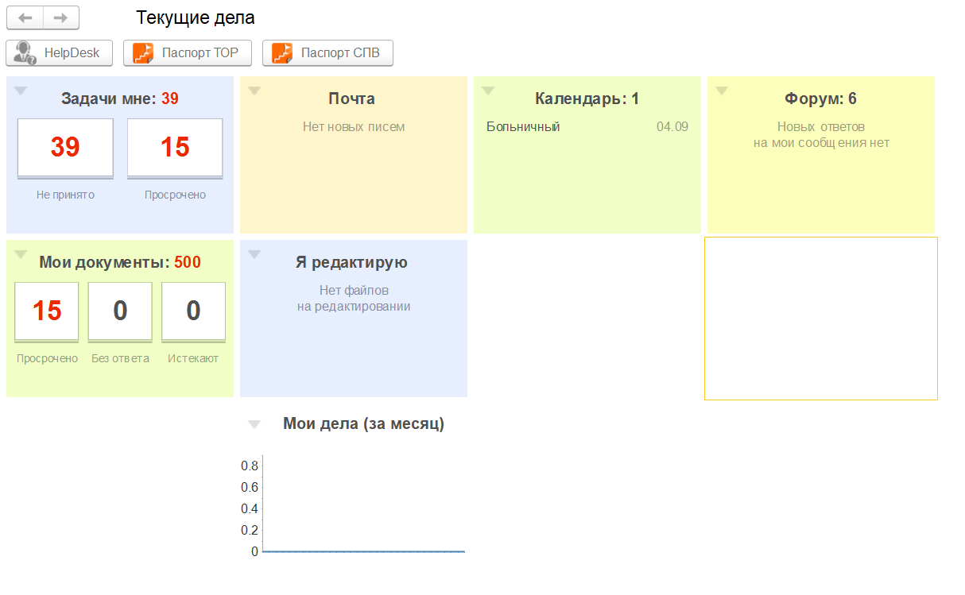
Рисунок 2. Начальная страница 1С: ДО

Создание отсутствия
Для создания отсутствия необходимо перейти в меню функций и в разделе «Главное» выбрать ссылку «Создать отсутствие» (Рисунок 3).
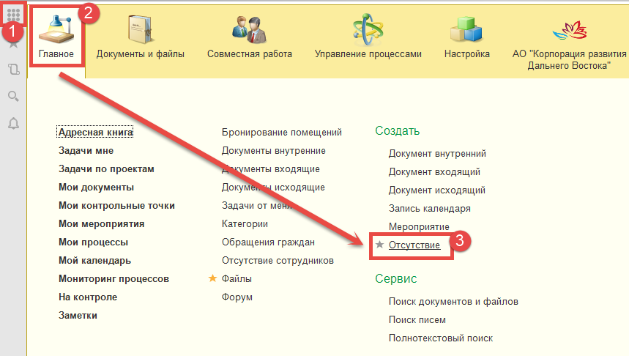
Рисунок 3. Ссылка "Создать отсутствие"
Откроется окно создания отсутствия. Автоматически в поле «Кто» будет отсутствовать заполняется ФИО автора отсутствия. Данный реквизит невозможно изменить. В данном окне необходимо указать период отсутствия пользователя, указав начальную и конечную даты отсутствия (Рисунок 4).
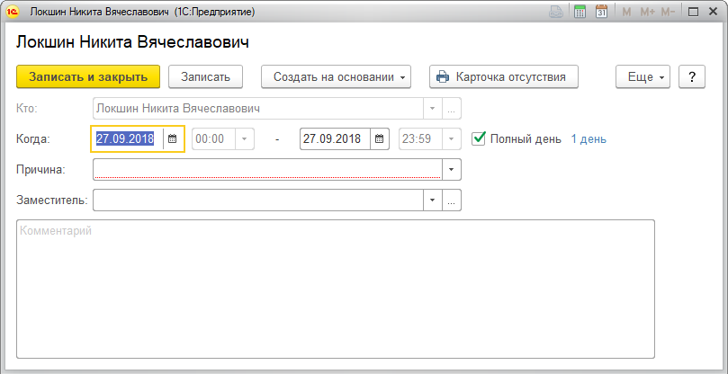
Рисунок 4. Окно создания отсутствия
В случае работы сотрудника в течение неполного рабочего дня, следует снять галочку в реквизите «Полный день» и указать время отсутствия (Рисунок 5). После заполнения данных полей справа отобразится срок отсутствия пользователя (см. Рисунок 7).
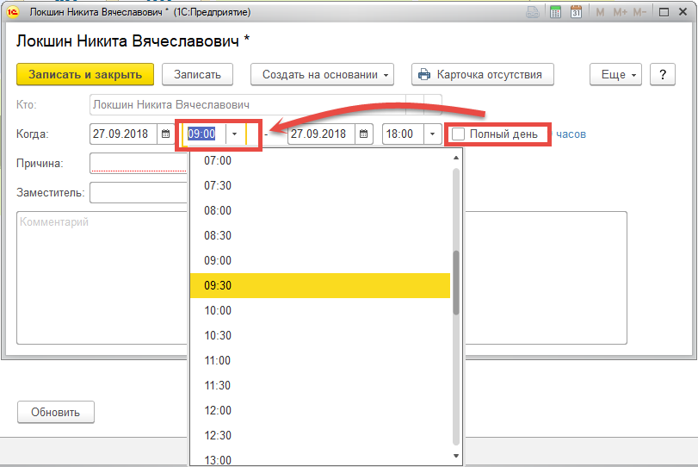
Рисунок 5. Указание времени отсутствия (часы)
Затем требуется указать причину отсутствия, выбрав ее из выпадающего списка:
- Больничный;
- Командировка;
- Личные обстоятельства;
- Местная командировка;
- Отпуск;
- Поликлиника;
- Другое.
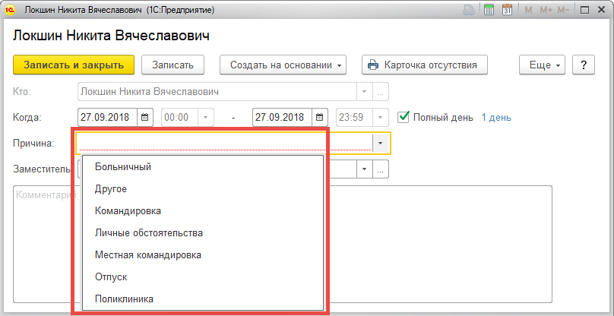
Рисунок 6. Указание причины отсутствия
После этого нужно заполнить реквизит «Заместитель». Пользователя можно выбрать из списка пользователей. После записи отсутствия на данного пользователя автоматически будет создано делегирование в системе 1С:ДО. В случае записи отсутствия без указания замещающего сотрудника замещающим будет автоматически назначен непосредственный руководитель автора отсутствия. По желанию можно заполнить поле «Комментарий». После внесения необходимых данных требуется нажать кнопку «Записать и закрыть» (Рисунок 7).
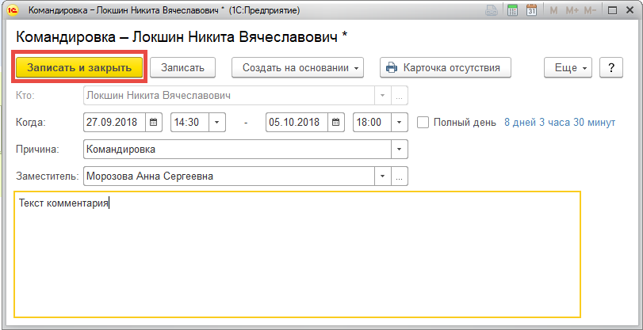
Рисунок 7. Заполненная карточка создания отсутствия
В случае наличия у отсутствующего пользователя незавершенных задач со сроком исполнения в периоде отсутствия программа уведомляет об этом автора отсутствия. В данном уведомлении указаны все задачи, имеющие срок исполнения в периоде отсутствия, с указанием их срока исполнения. Здесь требуется нажать кнопку «Записать отсутствие» (Рисунок 8).
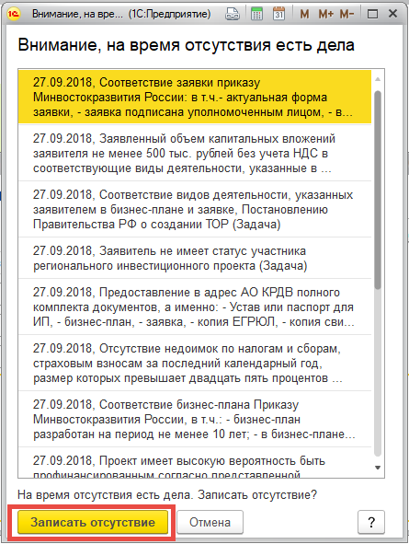
Рисунок 8. Уведомление о задачах со сроком исполнения в период отсутствия
После создания отсутствия, автоматически создастся делегирование прав на заместителя на срок, указанный в отсутствии. Данное делегирование начнет действовать с момента времени, указанного в карточке отсутствия (Рисунок 9).
Рисунок 9. Запись в справочнике делегирований

Удаление отсутствия
Для удаления отсутствия необходимо перейти в меню функций и в разделе «Главное» выбрать ссылку «Отсутствие сотрудников» (Рисунок 10).
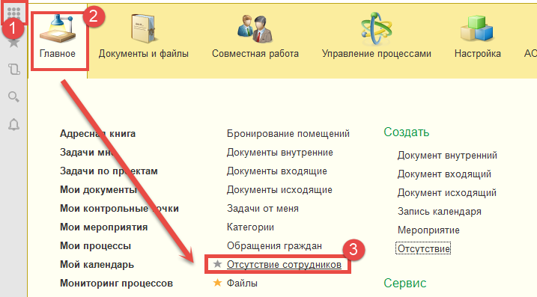
Рисунок 10. Ссылка "Отсутствие сотрудников"
В открывшемся окне отсутствий отображаются все отсутствия на выбранную в календаре дату. Для того, чтобы перейти к нужному отсутствию требуется перейти в любой дате, на которую будет отсутствовать сотрудник. Затем нужно кликнуть по нужной записи отсутствия ПКМ и выбрать «Пометить на удаление» (Рисунок 11). После того, как делегирование будет помечено на удаление, делегирование также будет помечено на удаление.
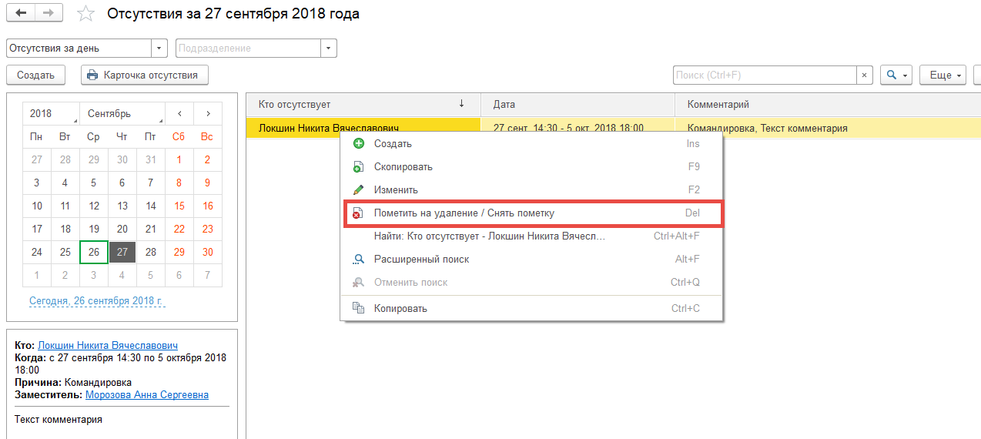
Рисунок 11. Удаление записи об отсутствии

Список иллюстраций
Рисунок 1. Ярлык 1С на рабочем столе 4
Рисунок 2. Начальная страница 1С: ДО 4
Рисунок 3. Ссылка "Создать отсутствие" 5
Рисунок 4. Окно создания отсутствия 6
Рисунок 5. Указание времени отсутствия (часы) 6
Рисунок 6. Указание причины отсутствия 7
Рисунок 7. Заполненная карточка создания отсутствия 8
Рисунок 8. Уведомление о задачах со сроком исполнения в период отсутствия 9
Рисунок 9. Запись в справочнике делегирований 9
Рисунок 10. Ссылка "Отсутствие сотрудников" 10
Рисунок 11. Удаление записи об отсутствии 10

